ROVANBLADET
Januari 2025

”Nytt År och nya möjligheter att kunna skapa sig nya goa minnen.”

Här kommer lite info från styrelsen.

Föreningsstämman kommer i år äga rum 12 maj 2025 särskild kallelse kommer på detta.

Motioner till stämman ska ska vara inlämnande till Ordföranden Clas Andersson senast 28 februari 2025.

- Vill påminna om vår hemsida , Rovan Norrmalm. (https://www.hsb.se/ng/brf/rovan/)

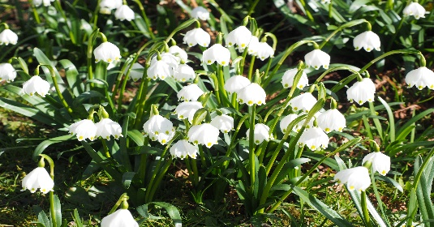

Med vänlig hälsning.
Styrelsen .

